Учреждение образования

«Белорусский государственный технологический университет»

**Кафедра информационных систем и технологий**

**Лабораторная работа №10**

**АНАЛОГОВО-ЦИФРОВЫЕ ПРЕОБРАЗОВАТЕЛИ**

Выполнил:

Студент: 2 курса 2 группы ФИТ

Радивил Данила Юрьевич

Проверила:

Коренькова Анастасия Александровна

Минск 2022

**Цель работы:** изучение функционирования и моделирование аналогово-цифровых преобразователей различных типов.

**ПОРЯДОК ВЫПОЛНЕНИЯ РАБОТЫ**

В общем, идея состоит в следующим.



АЦП (DAC) - преобразует входной аналоговый сигнал в последовательность цифровых кодов с которым может работать ЭВМ.

ЦАП (ADC) - преобразует последовательность цифровых кодов в аналоговый сигнал.

АЦП характеризует количество дискретных значений, которые преобразователь может выдать на выходе. Измеряется в битах. Например, АЦП, способный выдать 256 дискретных значений (0..255), имеет разрядность 8 бит, поскольку 28 = 256.

Разрешение может быть также определено в терминах входного сигнала и выражено, например, в вольтах. Разрешение по напряжению равно разности напряжений, соответствующих максимальному и минимальному выходному коду, деленной на количество выходных дискретных значений. Например:

Диапазон входных значений равен от 0 до 10 вольт

Разрядность АЦП 12 бит: 212 = 4096 уровней квантования

Разрешение по напряжению: (10-0)/4096 = 0.00244 вольт = = 2.44 мВ

или

Диапазон входных значений равен от −10 до +10 вольт

Разрядность АЦП 14 бит: 214 = 16384 уровней квантования

Разрешение по напряжению: (10-(-10))/16384 = 20/16384 = = 0.00122 вольт = 1.22 мВ

Аналоговый сигнал является непрерывной функцией времени, в АЦП он преобразуется в последовательность цифровых значений. Следовательно, необходимо определить частоту выборки цифровых значений из аналогового сигнала. Частота, с которой производятся цифровые значения, получила название частота дискретизации АЦП.

Непрерывно меняющийся сигнал с ограниченной спектральной полосой подвергается оцифровке (то есть значения сигнала измеряются через интервал времени T - период дискретизации) и исходный сигнал может быть точно восстановлен из дискретных во времени значений путём интерполяции. Точность восстановления ограничена ошибкой квантования. Однако в соответствии с теоремой Котельникова точное восстановление возможно только если частота дискретизации выше, чем удвоенная максимальная частота в спектре сигнала.

**1 схема**

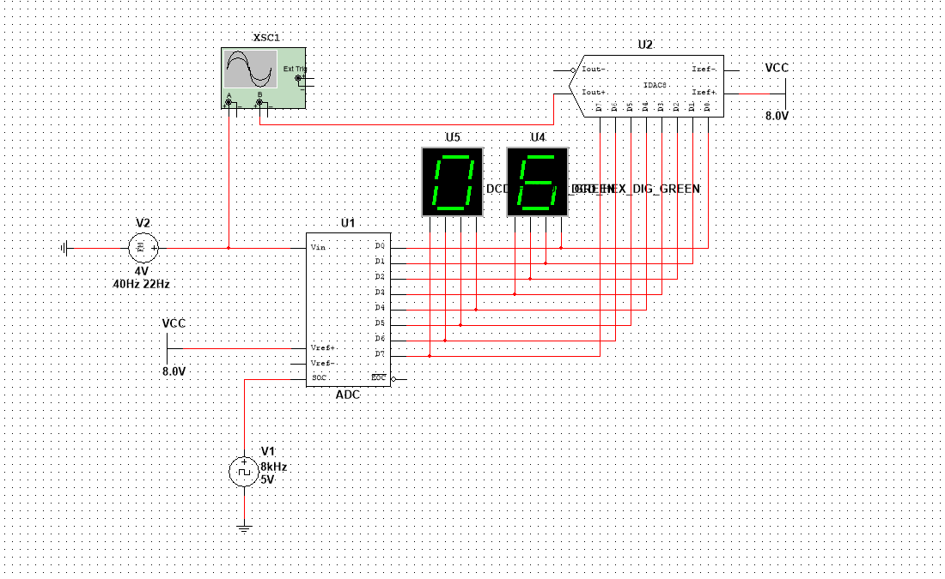

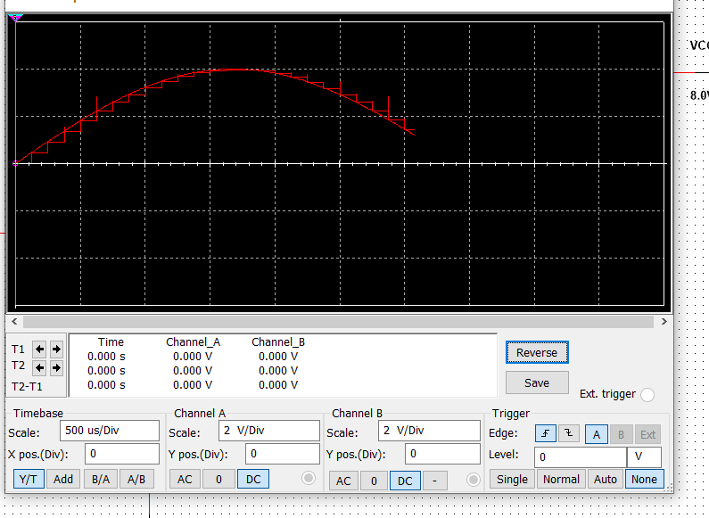

**2 схема**

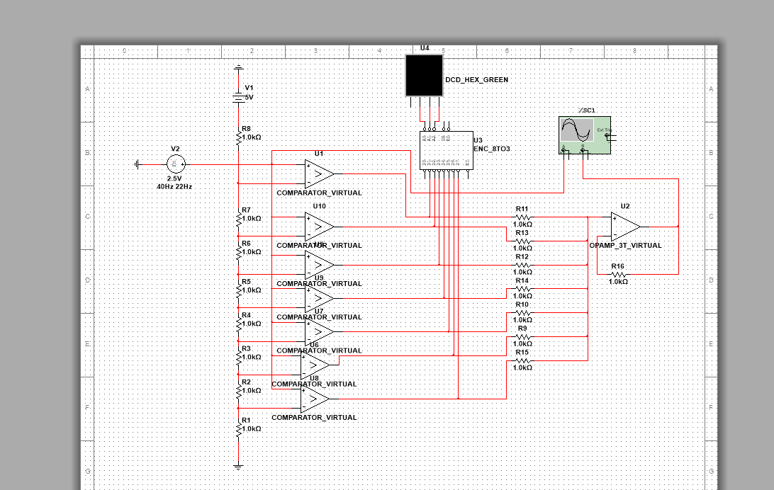

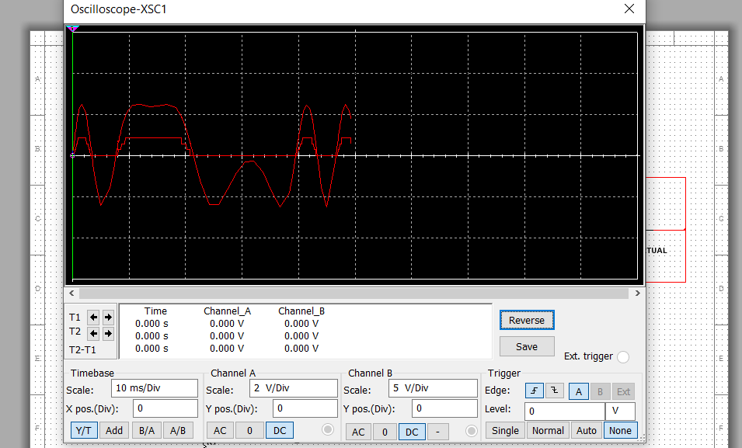

**3 схема**

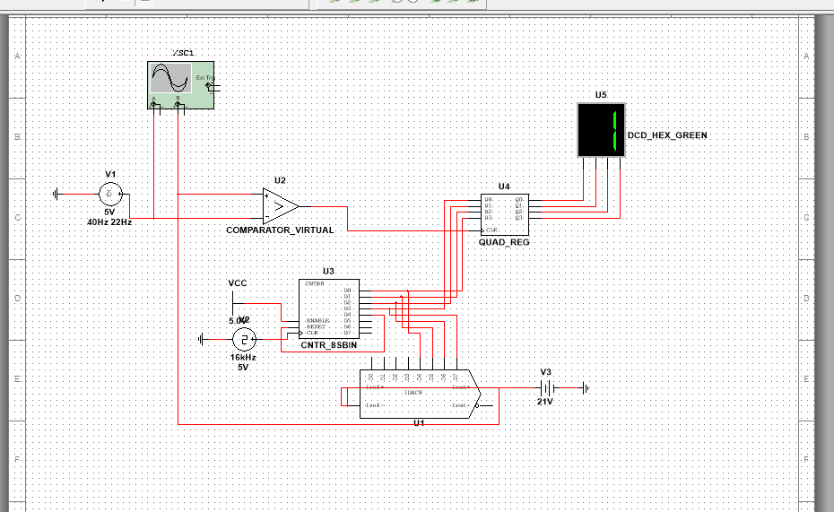

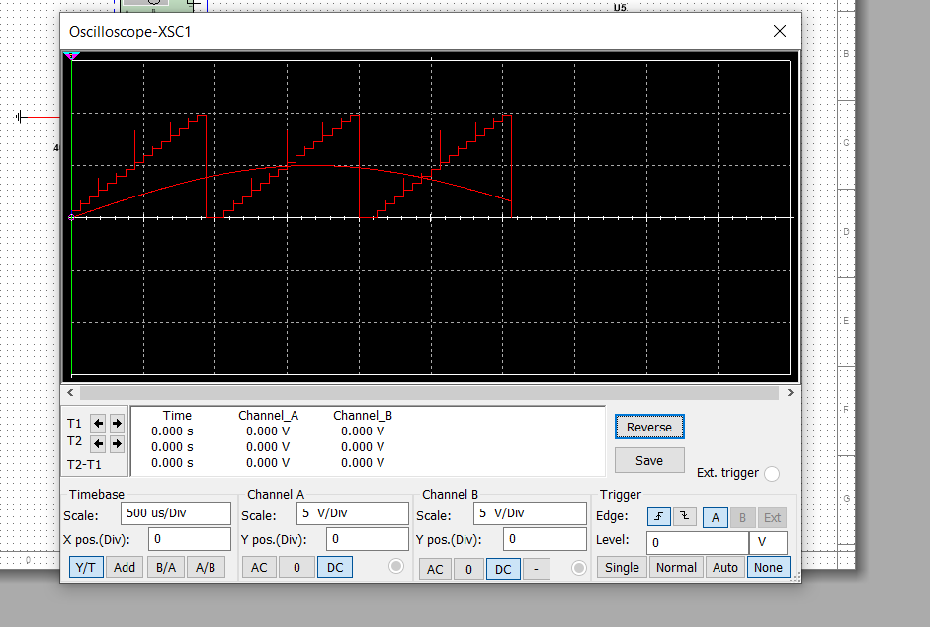

* КОНТРОЛЬНЫЕ ВОПРОСЫ  
  1.Что такое АЦП и какую функцию он выполняет?  
  Аналого-цифровой преобразователь — устройство, преобразующее входной аналоговый сигнал в дискретный код  
  2.Для чего предназначен тактовый сигнал CLK?  
  Тактовый сигнал, или синхросигнал, — сигнал, использующийся для согласования операций одной или более цифровых схем. Синхросигнал обычно имеет форму меандра и колеблется между высоким и низким логическими уровнями.  
  3.В качестве базового элемента любого АЦП используется компаратор напряжения, который сравнивает два входных аналоговых напряжения и, в зависимости от результата сравнения, выдает выходной цифровой сигнал — нуль или единицу. Компаратор работает с большим диапазоном входных напряжений и имеет высокое быстродействие.  
    
  4. Объясните принцип последовательного построения АЦП.  
    
  Принцип действия АЦП предельно прост: входной сигнал поступает одновременно на все «плюсовые» входы компараторов, а на «минусовые» подается ряд напряжений, получаемых из опорного путем деления резисторами R.  
    
  5. Какие недостатки имеет АЦП последовательного типа?  
    
  Основной недостаток таких АЦП - большое время преобразования, обусловленное привязкой периода интегрирования к длительности периода питающей сети. Например, для 50 Гц - оборудования частота дискретизации АЦП двухтактного интегрирования не превышает 25 отсчетов/сек.  
    
  6. По какому принципу работает АЦП параллельного типа?  
  Принцип действия полностью параллельного АЦП прямого преобразования заключается в том, что все параллельные компараторы с напряжением сравнения меньшим, чем уровень входного сигнала переключаются в «1», а все параллельные компараторы с напряжением сравнения бо́льшим, чем уровень входного сигнала остаются в состоянии «0». Шифратор перекодирует полученный двоично кодированный унарный код в код для передачи дальнейшим устройствам.  
  7. Для чего в АЦП параллельного типа применяется конвейерный принцип и в чём его суть?  
  Для повышения быстродействия в параллельном АЦП иногда применяется конвейерный принцип: выходной код компараторов записывается в (2n–1)-разрядный параллельный регистр. Выходной код шифратора также записывается в n-разрядный параллельный регистр. Оба регистра в этом случае тактируются одним и тем же тактовым сигналом. Это снижает требования к быстродействию компараторов и шифратора. Правда, выходной код АЦП задерживается из-за таких регистров на два периода таковой частоты.  
  8. Для чего в некоторых АЦП применяется смешанный параллельно-последовательный принцип?  
  Громоздкость структуры параллельного АЦП приводит к тому, что в некоторых АЦП применяется смешанный параллельно-последовательный принцип. Это несколько снижает быстродействие подобного АЦП по сравнению с обычным параллельным АЦП, но зато позволяет получить большое число разрядов, не увеличивая количество компараторов до (2n–1).  
  9. По какому принципу работает АЦП с промежуточным преобразованием?  
  В АЦП с промежуточным преобразованием в них аналоговый сигнал с помощью аналогового интегратора преобразуется во временной интервал между цифровыми импульсами или в частоту следования цифровых импульсов. Выходной цифровой код, соответствующий входному аналоговому сигналу, формируется в результате измерения длительности временного интервала или частоты следования импульсов.  
  10. Что такое преобразователь напряжение – частота (ПНЧ) и каковы его достоинства?  
  Преобразователи напряжение—частота ПНЧ являются наиболее дешевым средством преобразования сигналов для многоканальных систем ввода аналоговой информации в ЭВМ, обеспечивающим высокую помехозащищенность и простоту гальванической развязки. ПНЧ — отличное решение для задач измерения усредненных параметров, расхода, а также задач генерирования и модуляции частоты.  
  Вывод: было изучено функционирования и моделирование аналогово-цифровых преобразователей различных типов.